11 июля 2024 года в рамках проведения акции «Безопасная вода» Администрацией Красногорского района совместно с 22 ПСЧ 2 ПСО ФПС ГПС ГУ МЧС России по Алтайскому краю, ОтдМВД России по Красногорскому району, управлением социальной защиты населения по Красногорскому району и комиссией по делам несовершеннолетних и защите их прав был проведен очередной рейд с целью выявления и пресечения нарушений правил охраны жизни людей на водных объектах, особое внимание уделялось на недопущение нахождения вблизи водоемов несовершеннолетних детей в отсутствие контроля со стороны родителей и взрослых людей.

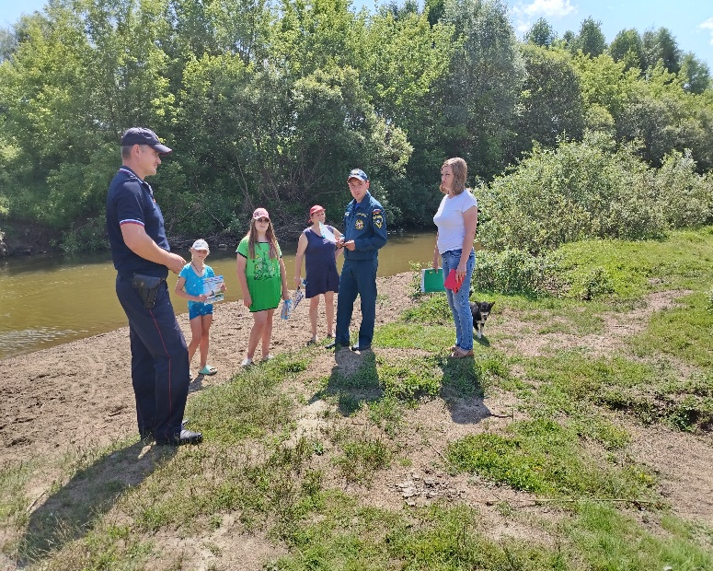

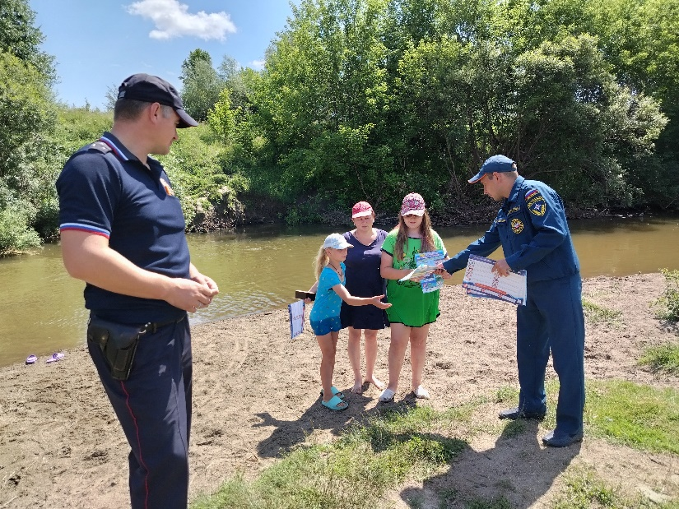

За время рейда происшествий не допущено, розданы памятки по правилам поведения на водоемах